SOLAR UMBRELLA STRING LIGHT – EKO0443

1. Instrukcja obsługi
Przy pierwszym użyciu przesuń przełącznik z tyłu panelu słonecznego do pozycji „S” lub „F” jak na zdjęciu poniżej i pozwól ładować się w pełnym słońcu przez co najmniej 8 godzin.
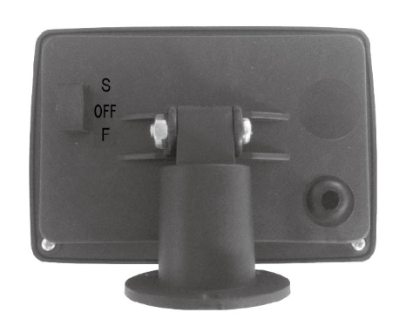

Oprawa ta ma dwa tryby działania.
1) S - Stałe 2) F - Miganie
W trybie „ON” ustaw przełącznik w pozycji „S” (Stałe)
W przypadku „FLASHING” ustaw przełącznik w pozycji „F”
3. WYMIANA BATERII
Jeśli źródło światła zacznie przygasać lub pozostanie włączone przez krótszy czas, zalecamy wymianę akumulatora w następujący sposób.
1) Wykręć 4 śruby z tyłu panelu słonecznego i otwórz tylną pokrywę, uważając, aby nie uszkodzić żadnych przewodów.
2) Wymień zużytą baterię na nową, upewniając się, że biegunowość jest przestrzegana, ponieważ może to spowodować poważne uszkodzenie urządzenia.
UWAGA: Produkt ten należy wymieniać tylko na akumulator AA.

SOLAR UMBRELLA STRING LIGHT – EKO0443

1. Manual Instruction
For first time use， turn the switch on the back of the solar panel to position “S”or“F” as per picture below, and allow to charge in full sunlight for at least 8 hours.

This LED solar light set has two modes of operation.
1) STAY ON 2)FLASHING

For “ON” mode move the switch into position “S”.
For “FLASHING”move the switch into position “F”

3. BATTERY REPLACEMENT
Should the light source start to dull or stay on for shorter amount of time we recommend that the rechargeable battery be replaced in the following way.

- Remove the 4 screws on the back of the solar panel and open the back cover taking care not to damage any wires.
- Replace the used battery with a new one making sure that the polarity is followed as this could cause serious damage to the unit.

NOTE: This product should only be replaced with a rechargeable AA battery.

EKO-LIGHT Sp. Z o.o. Sp. K.
Ul. Pascala 19, 42-209 Częstochowa, POLAND
biuro@eko-light.com
mailto:zamowienia@eko-light.com
tel +48 666 503 333

